**第一周作业答案**

1、**根据第一周生钱资产、耗钱资产的概念和太极图中的财务自由智慧**

1. 观察下图过去30年间美国房产价格指数的涨跌情况，请分阶段计算涨跌幅并判断未来可能的走势？
2. 下面表格是美国某房产三个不同时期的数据，请分别计算净现金流的情况并判断它在不同时期是什么类型的资产？

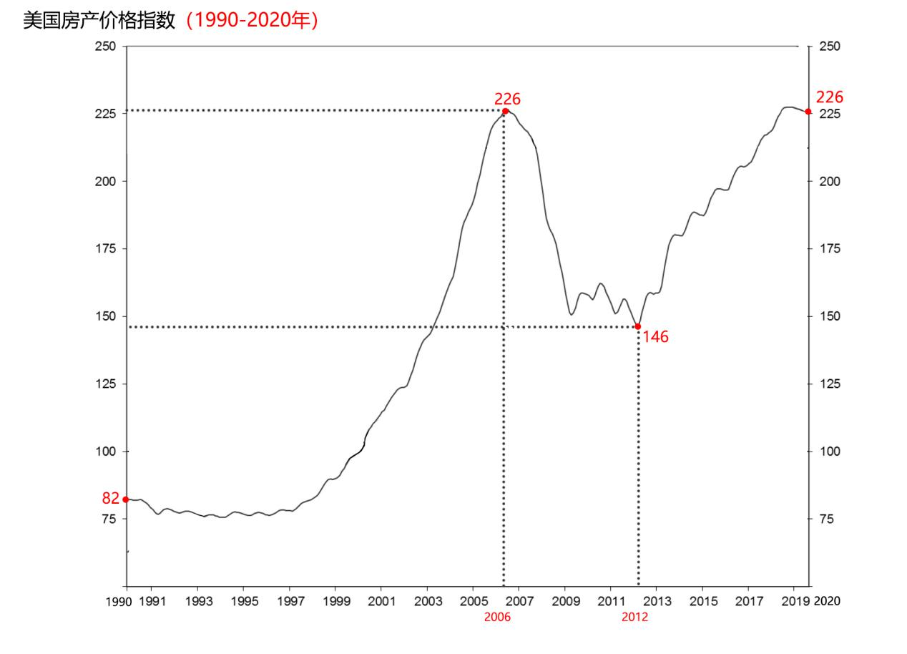

|  |  |  |  |  |  |  |
| --- | --- | --- | --- | --- | --- | --- |
| **美国某房产 （单位：美元）** | | | | | | |
| **时间** | **市价** | **首付（30%)** | **贷款（70%)** | **月租金** | **月供**  **（等额本息）** | **每月其他支出 （约房租的30%）** |
| 2006 | 60万 | 18万 | 42万 | 2800 | 2900 | 840 |
| 2012 | 35万 | 10.5万 | 24.5万 | 2400 | 1100 | 720 |
| 2020 | 65万 | 19.5万 | 45.5万 | 3200 | 2000 | 960 |

**（1）从太极图涨跌规律分析**

美国房产价格指数1990-2006年从82点涨到了226点，经历了一个上涨的周期；2006-2012年从226点下跌到了146点，经历了一个下跌的周期；2012-2020年从146点涨到了226点，经历了一个上涨的周期。

**涨跌幅=（结束点位-开始点位）÷开始点位×100%**

【第一阶段上涨】（226-82）÷82=1.76=176%， 涨幅为176%

【第二阶段下跌】（146-226）÷226=-0.35=-35%，跌幅为35%

【第三阶段上涨】（226-146）÷146=0.55=55%，涨幅为55%

**结论：**根据太极图智慧，大涨之后必有大跌，大跌之后必有大涨，资产价格的涨和跌是循环运动的。房价的上涨和下跌也是循环运动的，具有波动性，并不是线性的。

美国房价指数第一阶段涨幅高达176%，第三阶段涨幅55%，此涨幅远低于第一阶段，那么参考历史数据之后，未来可能继续上涨，

也可能上涨后下跌，所以不能准确判断。但是我们可以从资产的属性上去做研究，那么就需要从净现金流和回报率上去找答案。

**（2）从净现金流角度分析**

**① 如果2006年购买这套房产，那么它的净现金流计算如下：**

持续流入：每月租金收入2800美元

持续流出：月供+其他支出=2900+840=3740美元

月净现金流=持续流入-持续流出=2800-3740=-940美元

**投资年回报率=月净现金流×12个月÷成本（即首付）×100%**

投资年回报率=-940×12÷180000≈-0.063=-6.3%

**② 如果2012年购买这套房产，那么它的净现金流计算如下：**

持续流入：每月租金收入2400美元

持续流出：月供+其他支出=1100+720=1820美元

月净现金流=持续流入-持续流出=2400-1820=580美元

**投资年回报率=月净现金流×12个月÷成本（即首付）×100%**

投资年回报率=580×12÷105000≈0.066=6.6%

**③ 如果2020年购买这套房产，那么它的净现金流计算如下：**

持续流入：每月租金收入3200美元

持续流出：月供+其他支出=2000+960=2960美元

月净现金流=持续流入-持续流出=3200-2960=240美元

**投资年回报率=月净现金流×12个月÷成本（即首付）×100%**

投资年回报率=240×12÷195000≈0.015=1.5%

**结论：**净现金流的正和负是循环往复的，同一套房子不同时期，房子属性可能不一样，判断房子的资产属性需要看净现金流。

① 2006年此房产月净现金流为 -940美元，投资年回报率为 -6.3%，因此该房子为耗钱资产，所以此时不应该买房子，有房子可以考虑卖出。根据太极图中的规律，净现金流的正和负是循环往复的，即使现在该房子的净现金流为负值，但在未来一定会变成正值。

② 2012年此房产月净现金流为 580美元，投资年回报率为 6.6%，因此该房子为生钱资产。如果此时手中有房产，可以继续持有，不考虑卖出，有投资价值的房产可以考虑买入。

③ 2020年此房产月净现金流为 240美元，投资年回报率为 1.5%，因此该房子为生钱资产，但投资年回报率低。其实2012年与2020年相比，由于房价的上涨，该房产的投资回报率变低。同一套房子，虽然不同时期都是生钱资产，但是生钱资产也分优质的生钱资产和劣质的生钱资产，从回报率上我们可以看出，2020年这套房产的投资价值没有2012年的时候大。那么如果此时手中有房产，是否可以卖出？如果手中无房产，什么时候可以买进？还需要根据卖出和买入的标准来判定，这个标准之后房产的课程会详细讲解，大家先从基础的太极规律学起。